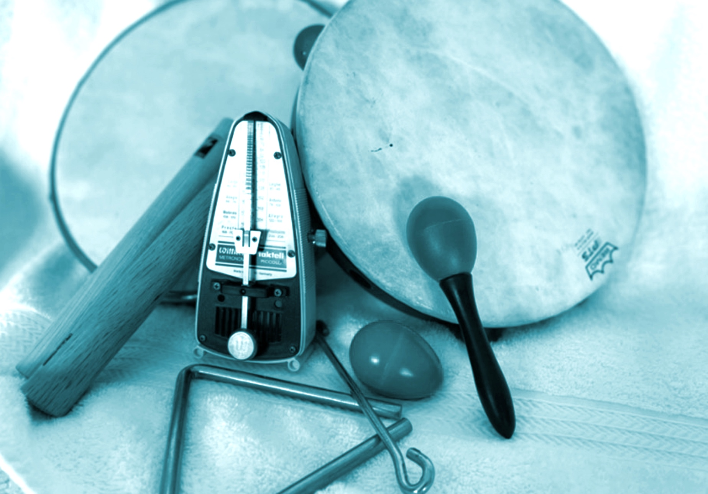
Exécution / Production / Réalisation
VF3
LA MUSIQUE À L’ÉLÉMENTAIRE

FORMULE RYTHMIQUE POUR S’EXPRIMER
Finalement l’équipe choisit la meilleure séquence de rythme, la répète et la présente devant la classe.

CYCLE PRIMAIRE
DURÉE APPROXIMATIVE
ATTENTES ET
CONTENUS
D’APPRENTISSAGE

Consultez le programme-cadre en Éducation artistique Musique

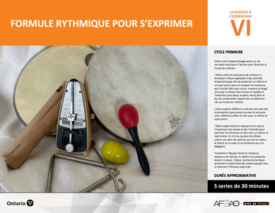

Version intégrale
FORMULE RYTHMIQUE POUR S’EXPRIMER
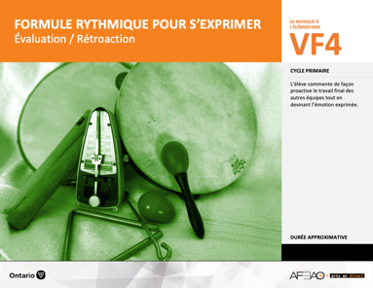
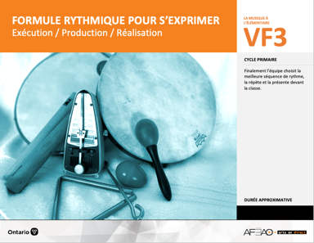
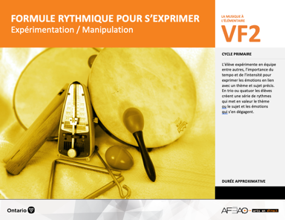
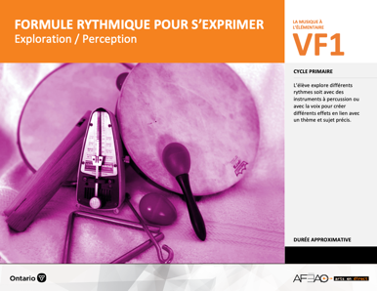

D1 : D1.1, D1.2, D1.3,
D2 : D2.1,
D1 : D1.1, D1.3,
D2 : D2.1,
D1 : D1.1, D1.2,
D2 : D2.1,

Musique
1e

2e

3e

VF1
Exploration / Perception
VF4
Évaluation / Rétroaction

VF3
Exécution / Production / Réalisation

VF2
Expérimentation / Manipulation

Documents d’accompagnement
- FORYTHEX_VF2_Vidéo5
- FORYTHEX_VF2_Fiche5
- FORYTHEX_VF2_Vidéo6
- FORYTHEX_VF2_Fiche6
- FORYTHEX_VF2_Vidéo7
- FORYTHEX_VF2_Fiche7
- FORYTHEX_VF3_Vidéo8
- FORYTHEX_VF3_Fiche9
- FORYTHEX_VF4_Annexe4
- FORYTHEX_VF4_Annexe5

- FORYTHEX_VF1_Annexe2
- FORYTHEX_VF1_Vidéo1
- FORYTHEX_VF1_Fiche1
- FORYTHEX_VF1_Vidéo2
- FORYTHEX_VF1_Fiche2
- FORYTHEX_VF1_Vidéo3
- FORYTHEX_VF1_Fiche3
- FORYTHEX_VF1_Vidéo4
- FORYTHEX_VF1_Fiche4

- FORYTHEX_VF2_Vidéo5_3e
- FORYTHEX_VF2_Fiche5_3e
- FORYTHEX_VF2_Vidéo6_3e
- FORYTHEX_VF2_Fiche6_3e
- FORYTHEX_VF2_Vidéo7_3e
- FORYTHEX_VF2_Fiche7_3e

- FORYTHEX_VF3_Vidéo8_3e
- FORYTHEX_VF3_Fiche9_3e
- FORYTHEX_VF1_Fiche1_3e
- FORYTHEX_VF1_Vidéo3_3e
- FORYTHEX_VF1_Fiche3_3e
Adaptations 1ere année
- FORYTHEX_VF1_Annexe2_1ere
- FORYTHEX_VF1_Fiche1_1ere
- FORYTHEX_VF1_Vidéo2_1ere
- FORYTHEX_VF1_Fiche2_1ere
- FORYTHEX_VF1_Vidéo3_1ere
- FORYTHEX_VF1_Fiche3_1ere
- FORYTHEX_VF1_Vidéo4_1ere
- FORYTHEX_VF1_Fiche4_1ere
- FORYTHEX_VF2_Vidéo5_1ere
- FORYTHEX_VF2_Fiche5_1ere
- FORYTHEX_VF2_Vidéo6_1ere
- FORYTHEX_VF2_Fiche6_1ere
- FORYTHEX_VF2_Vidéo7_1ere
- FORYTHEX_VF2_Fiche7_1ere
- FORYTHEX_VF3_Vidéo8_1ere
- FORYTHEX_VF3_Fiche9_1ere
- FORYTHEX_VF4_Annexe4_1ere
Adaptations 3e année

Table des matières
ÉQUIPE DE TRAVAIL

Conceptualisation
Pierre Thomas
Lise B. L. Goulet

Rédaction
Pierre Thomas

Validation
Victor Sanchez

Révisions pédagogique
et linguistique
Lise B. L. Goulet
Roseline Harrison

Provenance des « images »
Page d’accueil : Pierre Thomas
Explo : Pierre Thomas
Expéri : Pierre Thomas
Exé : Pierre Thomas
Éva : Pierre Thomas

Crédits photographiques
Pierre Thomas et les autres sont libres de droits d’auteurs

Mise en page
Anne Lizotte

- Description
- Liste des attentes et contenus
- Musique - 1ère année
- Musique - 2e année
- Musique - 3e année
- Tableau des fondements théoriques à l’étude
- Musique - 1ère année
- Musique - 2e année
- Musique - 3e année
- Déroulement
- Exécution / Production / Réalisation

VF4 : Éva / Rétro

VF1 : Explo / Percep

Version intégrale (VI)
VF3 : Exé / Prod / Réa
VF2 : Expéri / Mani
t

- Description
Cette unité d’apprentissage porte sur les concepts musicaux à l’écoute pour favoriser le travail de création. L’élève utilise les processus de création et d’analyse critique appliqués à des activités d’apprentissage afin de présenter un thème et un sujet précis évocateur d’émotions par la durée (des sons courts, moyens et longs) ainsi que le tempo (lent moyen et rapide) et l’intensité (sons doux, moyens, forts) dans le but de comprendre l’apport de ces éléments clés au travail de création. L’élève explore différents rythmes soit avec des instruments à percussion ou avec la voix pour créer différents effets en lien avec un thème et sujet précis. L’élève expérimente en équipe entre autres, l’importance du tempo et de l’intensité pour exprimer les émotions en lien avec un thème et sujet précis. En trio ou quatuor les élèves créent une série de rythmes qui met en valeur le thème ou le sujet et les émotions qui s’en dégagent. Finalement l’équipe choisit la meilleure séquence de rythme, la répète et la présente devant la classe. L’élève commente de façon proactive le travail final des autres équipes tout en devinant l’émotion exprimée.

Description de chaque étape du déroulement VF (fragmentée)
VF3 : Exécution / Production / Réalisation
Finalement l’équipe choisit la meilleure séquence de rythme, la répète et la présente devant la classe.

VF4 : Éva / Rétro

VF1 : Explo / Percep

Version intégrale (VI)
VF3 : Exé / Prod / Réa
VF2 : Expéri / Mani
t

- Liste des attentes et contenus
À la fin de l’année, l`élève doit pouvoir :
Musique 1ère - 2e - 3e

À la fin du cour l’élève doit pouvoir :
Attente :
- D1. Produire, en chantant et en jouant, des œuvres musicales en appliquant les fondements à l’étude et en suivant le processus de création artistique.
- D2. Communiquer son analyse et son appréciation de diverses œuvres musicales en utilisant les termes justes et le processus d’analyse critique.

CONTENUS D’APPRENTISSAGE
Pour satisfaire aux attentes, l’élève doit pouvoir :
Production et expression
- D1.1 Recourir au processus de création artistique pour réaliser diverses œuvres musicales.
- D1.2 Composer des formules rythmiques simples en utilisant des notations personnelles.
- D1.3 Exécuter des formules rythmiques simples en marquant la pulsation (battements) avec son corps, un objet ou un instrument à percussion et en suivant les techniques d’interprétation.

Analyse et appréciation
- D2.1 Recourir au processus d’analyse critique pour analyser et apprécier diverses œuvres musicales.
- D2.2 Analyser, à l’aide des fondements à l’étude, plusieurs œuvres musicales entendues dans sa vie quotidienne.

VF4 : Éva / Rétro

VF1 : Explo / Percep

Version intégrale (VI)
VF3 : Exé / Prod / Réa
VF2 : Expéri / Mani
t

- Tableau des fondements théoriques à l’étude

MUSIQUE
FONDEMENTS À L’ÉTUDE 1RE ANNÉE

Éléments clés
Hauteur |  | Durée |  | Intensité |  | Timbre
• | sons aigus  sons graves | •  •  • | sons courts  sons longs  silence  pulsation : battements réguliers, irréguliers  tempo : rapide, lent | • | sons doux  sons forts | •  • | chant à l’unisson  instruments de la famille des percussions (p. ex., bâton de pluie, bâtons rythmiques, bongo, crécelle, cuillères, cymbales, hochet, maracas, tubes mélodiques, tambour de basque, tambour, tambourin, tam-tam, timbales, triangle, xylophone)
Principe esthétique |  |  |  | Forme de représentation et technique
• | contraste : opposition de deux choses dont l’une fait ressortir l’autre.  Mise en valeur ou accentuation des sons en juxtaposant des timbres,  des durées, des hauteurs et des intensités très différentes. C’est un  effet d’opposition créé par l’artiste. |  |  | •  •  • | chanson traditionnelle, chanson mimée, berceuse  technique d’interprétation de la voix (p. ex., utiliser différentes hauteurs et durées)  et des instruments (p. ex., sons frappés [tambour], secoués [hochet])  technique vocale : échauffement de la voix, connaissance du texte, posture

VF4 : Éva / Rétro

VF1 : Explo / Percep

Version intégrale (VI)
VF3 : Exé / Prod / Réa
VF2 : Expéri / Mani
t

MUSIQUE
FONDEMENTS À L’ÉTUDE 2E ANNÉE

Éléments clés
Hauteur |  | Durée |  | Intensité |  | Timbre
•  • | sons aigus  sons moyens  sons graves  sons de la même hauteur | •  •  • | sons courts  sons moyens  sons longs  silence  pulsation : battements réguliers, irréguliers  tempo : rapide, moyen, lent | • | sons doux  sons moyens  sons forts | •  •  • | chant à l’unisson  instruments de la famille des  percussions  instruments de la famille des cordes (p. ex., alto, charango, clavecin, cithare, contrebasse, guitare, harpe, luth, piano, violon, violoncelle, ukulélé)
Principe esthétique |  |  |  | Forme de représentation et technique
•  • | contraste  répétition : éléments semblables qui reviennent selon une  suite logique, comme la même mélodie à chaque refrain ou le  retour périodique des temps forts et des temps faibles dans une  pièce musicale. Une œuvre contient des répétitions lorsque la  compositrice ou le compositeur reprend plusieurs fois et de façon  organisée diverses composantes tout au cours de sa création. |  |  | •  •  • | chanson traditionnelle, chanson mimée, berceuse, chanson pour dialoguer  (chanson à répondre)  technique d’interprétation de la voix (p. ex., utiliser différentes hauteurs et durées)  et des instruments (p. ex., sons frappés [piano], frottés [violon], pincés [guitare])  technique vocale : échauffement de la voix, connaissance du texte, posture, concentration

MUSIQUE
FONDEMENTS À L’ÉTUDE 3E ANNÉE

Éléments clés
Hauteur |  | Durée |  |  |  | Intensité |  |  |  |  | Timbre
•  • | sons aigus  sons moyens  sons graves  sons de la même hauteur | •  •  • | sons courts  sons moyens  sons longs  silence  pulsation : battements réguliers, irréguliers  tempo : rapide, moyen, lent |  |  | • |  | sons doux  sons moyens  sons forts |  |  | •  •  • |  | chant à l’unisson  instruments de la famille des  percussions  instruments de la famille des cordes  (p. ex., alto, charango, clavecin, cithare, contrebasse, guitare, harpe, luth, piano, violon, violoncelle, ukulélé)
Principe esthétique |  |  |  |  |  | Forme de représentation et technique
•  • | contraste  répétition : éléments semblables qui reviennent selon une  suite logique, comme la même mélodie à chaque refrain ou le  retour périodique des temps forts et des temps faibles dans une  pièce musicale. Une œuvre contient des répétitions lorsque la  compositrice ou le compositeur reprend plusieurs fois et de façon  organisée diverses composantes tout au cours de sa création. |  |  |  |  | •  •  • |  | chanson traditionnelle, chanson mimée, berceuse, chanson pour dialoguer  (chanson à répondre)  technique d’interprétation de la voix (p. ex., utiliser différentes hauteurs et durées)  et des instruments (p. ex., sons frappés [piano], frottés [violon], pincés [guitare])  technique vocale : échauffement de la voix, connaissance du texte, posture, concentration

VF4 : Éva / Rétro

VF1 : Explo / Percep

Version intégrale (VI)
VF3 : Exé / Prod / Réa
VF2 : Expéri / Mani
t

VF4 : Éva / Rétro

VF1 : Explo / Percep

Version intégrale (VI)
VF3 : Exé / Prod / Réa
VF2 : Expéri / Mani
t

- Déroulement

Exécution / Production / Réalisation

Préambule générique à toutes les unités d’apprentissage (voir FORYTHEX_VI_Préunité)
Matériel, outil, équipement

Matériel, outil, équipement
- Prévoyez utiliser le TBI, l’écran et le projecteur.
- Prévoyez un ensemble de petits instruments de percussion (maracas, tambourin, bâtons rythmiques, petit tambour etc.).
- Utilisez la vidéo FORYTHEX_VF3_Vidéo8 pour faire la démonstration.
- Utilisez la fiche FORYTHEX_VF3_Fiche9 pour la composition d’une formule rythmique.

Enseignante / Enseignant
- Divisez la classe en équipe de 4 élèves.
- Distribuez la fiche de composition FORYTHEX_VF3_Fiche9.
- Choisissez un thème (Ex : une saison, les sports d’hiver, les moyens de transport).
- Expliquez les étapes de la composition à l’aide de la vidéo FORYTHEX_VF3_Vidéo8.
- Utilisez le document FORYTHEX_VF3_Annexe3 pour noter vos observations.

Élève
- Compose une formule rythmique dont le thème est … Utilise la fiche de composition FORYTHEX_VF3_Fiche9
- Suis les étapes de la composition qui a été démontré dans la vidéo FORYTHEX_VF3_Vidéo8
- Utilise le meilleur de ton travail d’expérimentation
- Répète cela avec les autres membres de ton équipe et fais les modifications nécessaires pour que cette composition soit harmonieuse.

VF4 : Éva / Rétro

VF1 : Explo / Percep

Version intégrale (VI)
VF3 : Exé / Prod / Réa
VF2 : Expéri / Mani
t

DOCUMENTS D’ACCOMPAGNEMENT

- FORYTHEX_VF3_Vidéo8
- FORYTHEX_VF3_Fiche9

Adaptations selon l’année du cycle
1ère année :
- FORYTHEX_VF3_Vidéo8_1ere
- FORYTHEX_VF3_Fiche9_1ere
3ème année :
- FORYTHEX_VF3_Vidéo8_3e
- FORYTHEX_VF3_Fiche9_3e

